SKT, 메타버스 캠퍼스 시대를 열다!
- ‘이프랜드’에 고려대 · 순천향대 상징적인 장소 담은 메타버스 캠퍼스 28일 개교
- 기존 이프랜드 공간 대비 약 5배 넓은 규모, 1년 365일 24시간 상설 운영
- 고려대 · 순천향대, 28일 메타버스 캠퍼스에서 입학식 진행… 향후 다양한 행사에 활용
- 3월 중 메타버스 캠퍼스 내 강의실 및 UI 업데이트 통해 커뮤니티 기능 강화
엠바고 : 배포 즉시 보도 가능합니다.
[2022. 2. 25]

SK텔레콤(대표이사 사장 유영상, www.sktelecom.com)은 고려대학교(총장 정진택, www.korea.ac.kr), 순천향대학교(총장 김승우, home.sch.ac.kr)와 협력해 메타버스 플랫폼 이프랜드에 각 학교의 상징적인 장소, 건물 등을 실감나게 구현한 이프랜드 메타버스 캠퍼스를 오는 28일 오전 9시부터 선보인다고 밝혔다.

이프랜드 메타버스 캠퍼스는 오프라인 속 대학 캠퍼스를 메타버스 공간에 그대로 구현한 곳으로 각 대학의 로고, 대표 건물, 상징물들을 메타버스 공간 내에 생생하게 구현할 수 있다.
<SKT 이프랜드 內 고려대학교 메타버스 캠퍼스 이미지>
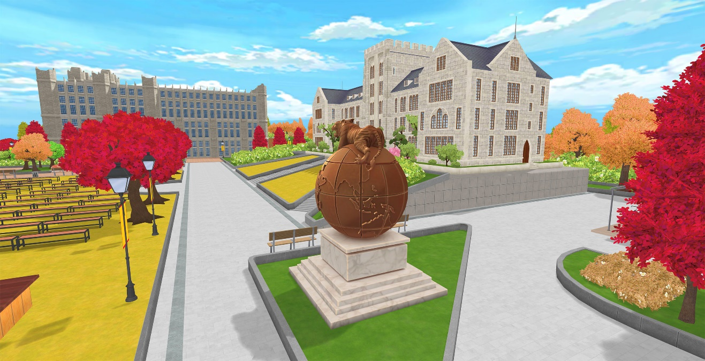
SKT는 먼저 고려대학교, 순천향대학교와 협력해 이프랜드 메타버스 캠퍼스를 시범적으로 선보인다. 고려대학교의 메타버스 캠퍼스는 ▲학교 정문 ▲중앙광장 ▲본관 ▲호상(호랑이 동상) ▲SK미래관 ▲대강당 등을 포함해 제작됐고, 순천향대학교의 메타버스 캠퍼스는 ▲벚꽃 가로수길 ▲향설동문 ▲교육과학관 ▲피닉스광장 등으로 구성됐다.
<SKT 이프랜드 內 순천향대학교 메타버스 캠퍼스 이미지>
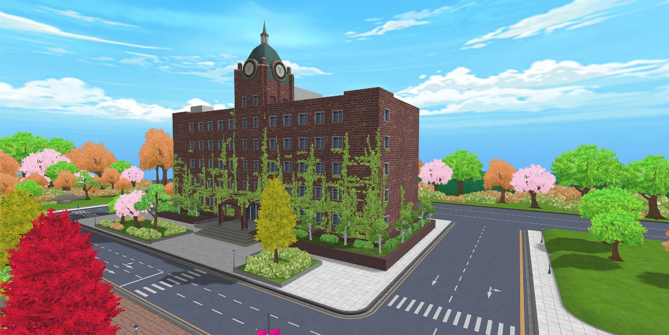
이프랜드 메타버스 캠퍼스는 기존 이프랜드의 다른 랜드(공간) 대비 약 5배 넓은 규모로 365일 24시간 운영되는 상설 공간인 점이 특징이다.

또한, 실시간 영상 송출 기능 등 커뮤니케이션에 특화된 이프랜드의 핵심 기능을 통해 각 학교의 학생, 교수, 임직원들은 누구나 쉽게 강의, 조별 과제, 대학 축제, 입학-졸업식 등 다양한 학사 일정에 메타버스 캠퍼스를 활용할 수 있다.

고려대학교와 순천향대학교는 양교의 메타버스 캠퍼스 개교를 축하하며, 첫번째 공식 행사로 이번달에 열리는 입학식을 이프랜드 메타버스 캠퍼스에서 진행한다.

순천향대학교는 메타버스 캠퍼스를 통해 오는 28일 오전 10시부터 전체 신입생 약 2500명을 대상으로 입학식을 진행한다. 이번 입학식은 ‘메타 우주와 현실 우주의 만남(The Next Level)’이란 주제로 열릴 예정이다.

김동식 순천향대학교 교무처장은 “이번 행사는 메타버스 캠퍼스를 통해 ‘현실’과 ‘메타’의 만남을 통한 Next Level에 중점을 뒀다”며 “안정적인 기술력을 바탕으로 신입생들이 가정에서 편안하게 메타버스 세계를 즐기는 재미와 감동이 있는 입학식이 될 것으로 기대된다”고 말했다.

고려대학교 역시 오는 28일 오후 2시부터 메타버스 캠퍼스를 통해 공과대학 학과별로 입학식을 진행할 계획이다.

김용찬 고려대학교 공과대학장은 "공과대학 신입생들에게 메타버스를 활용한 학과별 입학식이라는 특별한 경험을 제공하게 돼 기쁘다”며, “향후 메타버스 캠퍼스가강의, 토론 수업 등 다양한 방법으로 활용될 수 있기를 기대한다"고 밝혔다.

한편, SKT는 3월 중 메타버스 캠퍼스 내 강의실 공간을 추가로 업데이트해 메타버스 캠퍼스 내에서 다양한 강의가 진행될 수 있도록 제공할 계획이다. 또한 이프랜드 UI_{(User Interface)}를 대폭 개편해 메타버스 캠퍼스 페이지를 따로 구성하는 등 향후 다양한 카테고리 별로 상설 커뮤니티를 선보일 방침이다.

양맹석 SKT 메타버스CO 장은 “이프랜드 메타버스 캠퍼스를 통해 대학생들이 시공간 제약 없이 친구들을 만나고, 강의도 듣고, 대학 생활을 특별하게 보내기를 바란다”며 “이프랜드는 향후 캠퍼스를 넘어 댄스, 엔터테인먼트 등 다양한 카테고리의 상설 랜드까지 확대해 MZ세대들의 새로운 소통의 장이 될 것”이라고 밝혔다.

※ 사진설명
SK텔레콤은 고려대학교, 순천향대학교와 협력해 메타버스 플랫폼 이프랜드에 각 학교의 상징적인 장소, 건물 등을 실감나게 구현한 이프랜드 메타버스 캠퍼스를 오는 28일 오전 9시부터 선보인다고 밝혔다.
[사진 1-3] 대학생이 이프랜드 메타버스 캠퍼스를 이용하는 모습
[사진 4-6] 이프랜드 內 고려대학교 메타버스 캠퍼스 모습
[사진 7-9] 이프랜드 內 순천향대학교 메타버스 캠퍼스 모습

▶ 관련 문의: SKT PR실 혁신PR팀 이태훈 매니저 (02-6100-3368)

<끝>

